**Lenguajes y Autómatas I**

**Actividad 17.**

**Objetivo**. El estudiante es capaz de obtener la gramática libre de contexto de un diagrama de sintaxis, es también capaz de relacionar expresiones regulares y gramáticas libre de contexto.

**Desarrollo:**

1. Elaborar un diagrama de sintaxis para cada una de las siguientes gramáticas. En cada gramática se genera un diagrama por cada símbolo No Terminal. Por ejemplo, para la gramática a) se generan dos diagramas, el S y el X.

a) S 🡪 XY b) S 🡪 ABC c) S 🡪 A B

S 🡪 ξ A 🡪 a A A 🡪 a b A

X 🡪 x X A 🡪 a A 🡪 ξ

X 🡪 ξ B 🡪 ba B 🡪 b B

Y 🡪 y B 🡪 abc B 🡪 a b

Y 🡪 xy C 🡪 c B 🡪 ξ

a)

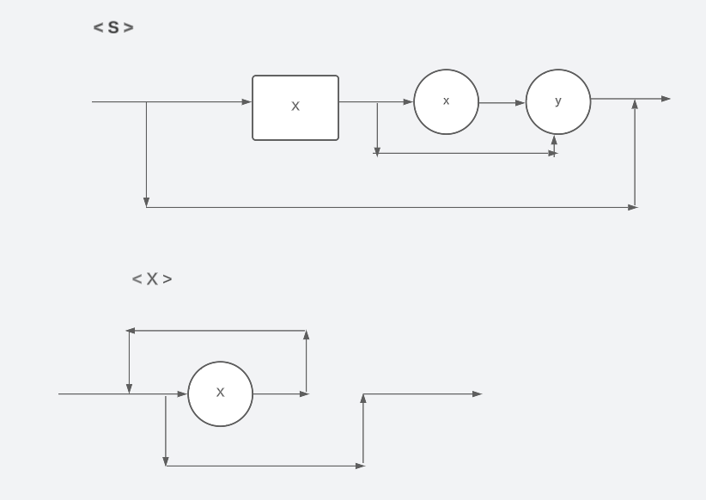

b)

c)

2. Diseñar una gramática a partir de S, libre de contexto equivalente a cada una de las siguientes expresiones regulares.

**a) 0+ (11 | 0)\***

G = ( { S }, {0, 1} , P , S )

S -> 0S S -> ep S -> 11S

**b) a* b+ a\***

G = ( { S }, {a, b} , P , S )

P: S -> bS S -> b S -> a

**c) (ab | ba)\***

G = ( { S }, {a, b} , P , S )

P: S -> ep S-> abS S -> Sba

**d) 1+ (0 | 1)+0**

G = ( { S }, {0, 1} , P , S )

P: S -> 1S S -> 0S S -> 1S S -> 0

3. Encuentre la expresión regular equivalente a cada una de las siguientes gramáticas.

G = ( { S }, {a, b, c} , P , S ) P: S ->Sa S ->Sb S ->c

**R =** c**+** (a|b)

G = ( { S } , {x, y } , P , S ) P: S ->xyS S ->yxS S ->ξ

**R =** (xy)*(yx)*

G = ( { S } , { a , b } , P , S ) P: S ->ab S ->a S 🡪 b S 🡪 SS

**R =** (ab) **+** (a | b) **+**

4.- Dados los siguientes diagramas de sintaxis encontrar la gramática correspondiente.

a) **< UNO >**

S

Z

G = ( { S , Z } , { a , b, c } , P , S )

b) **< DOS >**

Y

G = ( { Y } , { a , b } , P , S )

c) **< VAR >**

G = ( { A , B, C } , { var, id, cte, ; } , P , S )

S : S -> A A -> (int|double|char)B B -> idC B-> idCB C -> [cte]; C-> [cte],C